**MAKALAH**

**ANALISIS DAN PEMBUATAN DFD**

**PT SUKA MUNDUR KADANG MAJU**

*“Diajukan untuk memenuhi salah satu tugas mata kuliah Analisis Dan Desain Sistem Informasi”*

**Disusun Oleh :**

Barrur Rhozi - 10115310

Fata Hasan - 10115313

M. Nanda Rizky D - 10115315

Gingga Ismu M. - 10114166

Nur Islamiyatus S - 10115320

Sinta Septining - 10115322

**Kelas** : ADSI - 8

**Dosen :**

Anna Dara Andriana, M.Kom.



**TEKNIK INFORMATIKA**

**FAKULTAS TEKNIK DAN ILMU KOMPUTER**

**UNIVERSITAS KOMPUTER INDONESIA**

**2017**

1. **Analisis Sistem Yang Sedang Berjalan**

Analisis Sistem merupakan penguraian dari suatu sistem informasi yang utuh ke dalam bagian-bagian komponennya dengan maksud untuk mengidentifikasikan dan mengevaluasi permasalahan dan kelemahan sistem yang sedang berjalan agar sistem yang akan dibangun sesuai dengan kebutuha dan dapat mengatasi permasalahan yang ada.

Analisis sistem yang sedang berjalan bertujuan untuk mengetahui lebih jelas bagaimana cara kerja sistem tersebut dan masalah yang dihadapi sistem untuk data dijadikan landasan usulan perancangan analisis sistem yang berjalan yang dilakukan berdasarkan urutan kejadian yang ada dan dari urutan kejadian tersebut dapat dibuat diagram alir dokumen (flowmap).

* 1. **Analisis Masalah**

Sistem informasi yang berjalan saat ini di PT Suka Mundur Kadang Maju, dari hasil wawancara dan pengamatan ternyata masih terdapat beberapa kekurangan yang menyebabkan pengolahan data cukup sulit dilakukan.

Beberapa masalah tersebut dapat diuraikan sebagain berikut :

1. Dalam Pengolahan data penjualan dan pembelian barang belum menggunakan sistem yang terkomputerisasi, tetapi masih menggunakan sistem manual dalam arti masih menggunakan buku tebal dalam mengolah dan menyimpan data-datanya dikarenakan pegawai yang tidak mengerti komputer.
2. Arsip penting berupa kertas dapat hilang dan mudah rusak.
3. Sering kali terjadi keterlambatan dalam penyusunan laporan dikarenakan harus mengumpulkan dokumen-dokumen yang tidak teratur terlebih dahulu serta tidak adanya sistem yang dapat mengakumulasi data secara otomatis. Pada waktu tertentu sering terjadi kesalahan dalam pencatatan laporan yang mengakibatkan data yang ada tidak sesuai dengan laporan yang dibuat.
4. Sulit untuk mencari bahan dikarenakan peralatan masih manual / tradisional dan membudidayakan kayu dan bahannya membutuhkan waktu yang lama.
   1. **Analisis Prosedur Yang Sedang Berjalan**
5. Pembeli dapat datang langsung ke PT Suka Mundur Kadang Maju untuk memilih barang yang akan dibeli
6. Pembeli dapat melihat dan memesan melalui website furniture Suka Mundur Kadang Maju.
7. Pembeli mendapat katalog, kemudian memilih / memesan barang yang akan dibeli
8. Pembeli menyebutkan pesanan kepada bagian penjualan / pegawai, kemudian pegawai menuliskan pada pesanan barang
9. Bagian penjualan / pegawai mengecek barang sesuai permintaan, jika barang ada atau tersedia maka akan diproses dan diinformasikan data pesanan kepada bagian gudang dan proses transaksi akan dilakukan dan jika barang tidak ada atau tidak tersedia di bagian gudang maka bagian penjualan akan memberikan informasi bahwa barang yang dipesan tidak tersedia.
10. Pegawai membuat nota penjualan sesuai pesanan dan transaksi pembayaran, nota tersebut rangkap 2 terdiri dari rangkap 1 untuk bagian penjualan, rangkap 2 untuk untuk pembeli..
11. Dari nota penjualan dibuat laporan penjualan yang akan dilaporkan kepada pemilik.
12. Laporan penjualan tersebut diberikan kepada pemilik dan dibuat arsip.
13. Pegawai mengecek barang / bahan apakah sesuai dengan persediaan atau tidak, apabila tidak maka pegawai mengisi data barang dan memberikan kepada pemilik, apabila ya maka pegawai akan memberikan data barang yang tersedia ke pemilik.
14. Pemilik menerima data barang yang tersedia dan data barang baru dari pegawai.

* **Flowmap**

1. **Flowmap Proses Transaksi**

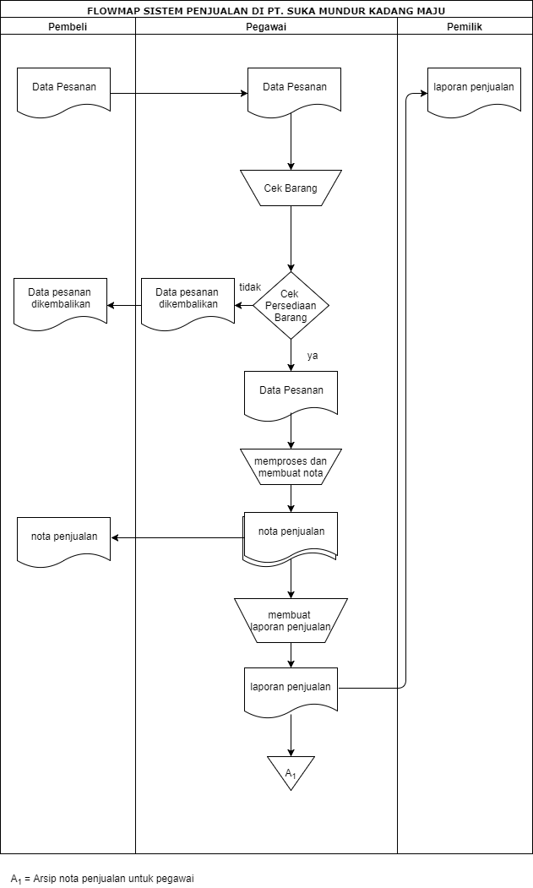

1. **Flowmap Proses Pengecekan dan Pengisian Data Barang**

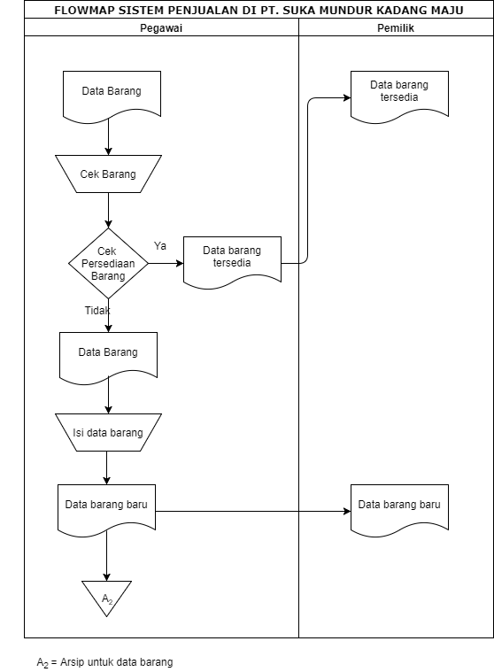

1. **Analisis Kebutuhan Non Fungsional**
   1. **Analisis Kebutuhan Perangkat Keras**

Analisis perangkat keras (hardware) merupakan proses analisis yang lebih menekankan kepada aspek pemanfaatan perangkat keras oleh PT Suka Mundur Kadang Maju.

Setelah dilakukan analisis terhadap perangkat keras yang dimiliki oleh PT Suka Mundur Kadang Maju ternyata belum mempunyai seperangkat komputer. Oleh sebab itu, untuk dapat mendukung sistem yang akan dibangun dibutuhkan seperangkat komputer dapat berjalan secara maksimal, serta memudahkan dalam pengolahan database yang akan disimpan di server dan printer untuk mencetak laporan penjualan.

Adapun kebutuhan minimal spesifikasi perangkat keras (hardware) komputer yang akan dibangun yaitu :

* Spesifikasi Hardware

|  |  |  |
| --- | --- | --- |
| **No** | **Komponen** | **Spesifikasi** |
|  | Monitor | HD 17-Inch |
|  | Keyboard | Standar |
|  | CPU | Intel I3-6006U |
|  | VGA | NVIDIA Geforce 820M |
|  | RAM | 2GB DDR3 |

* 1. **Analisis Kebutuhan Perangkat Lunak**

Analisis perangkat lunak (software) merupakan proses analisis yang lebih menekankan kepada aspek pemanfaatan perangkat lunak oleh PT Suka Mundur Kadang Maju.

Adapun kebutuhan minimal spesifikasi perangkat lunak (software) pada komputer yang akan dibangun pada aplikasi ini adalah sebagai berikut :

|  |  |  |
| --- | --- | --- |
| **NO** | **Komponen** | **Keterangan** |
| 1 | Sistem Operasi | Windows |
| 2 | DBMS | MySql |
| 3 | Web Server | XAMPP |
| 4 | Web Browser | Mozila, dll |

* 1. **Analisis Jaringan**

Sistem yang digunakan masih manual, sehingga tidak adanya penggunaan komputer. Selain itu pun karna belum adanya komputer yang tersedia, maka tidak ada jaringan yang digunakan atau yang dipakai.

* 1. **Analisis Pengguna**

Analisis pengguna dilakukan untuk mengetahui tugas dan karakteristik pengguna yang akan menggunakan aplikasi. Dengan mempertimbangkan tingkat pengalaman pengguna dalam menggunakan komputer, dapat dirancang sebuah aplikasi yang mudah dipelajari dan digunakan oleh pengguna tersebut.

Untuk itu yang ada di PT Suka Mundur Kadang Maju ada pegawai bagian penjualan dan pegawai bagian gudang selain pemilik PT Suka Mundur Kadang Maju itu sendiri, maka dalam hal ini bagian penjualan mengelola admin yaitu tugasnya mengelola transaksi. Dan untuk bagian gudang hanya bertugas mengelola barang, pengiriman barang dan pembuatan barang.

|  |  |  |
| --- | --- | --- |
|  | Pengguna | Pembeli |
| Tugas | Melakukan transaksi |

|  |  |  |
| --- | --- | --- |
|  | Pengguna | Pemilik |
| Tugas | Mengatur dan mengawasi semua hal yang berhubungan pada toko |

|  |  |  |
| --- | --- | --- |
| 3. | Pengguna | Pegawai |
| Tugas | Mengatur transaksi dan barang |

1. **Analisis Pengkodean**

Pengkodean yang digunakan untuk mengklarifikasikan data, memasukkan data ke dalam arsip dan untuk mengetahui informasi yang diperlukan, sehingga dapat lebih efektif dan efisien dalam mengolah data. Kode yang digunakan di PT Suka Mundur Kadang Maju saat ini adalah kode barang dengan format sebagai berikut : MJC01

Contoh kode yang digunakan adalah MJC01 : berarti nama barang tersebut adalah barang furniture untuk meja dengan warna cokelat dan kode utama meja yaitu 01. jika ada dua barang atau lebih berbeda warna atau crak maupun ukuran tetapi merek, model dan harganya sama, maka barang yang diberikan kode barang yang sama.

1. **Analisis Dokumen**

Analisis dokumen digunakan untuk menganalisis dokumen-dokumen yang digunakan dalam sistem yang sedang berjalan pada sistem informasi transaksi penjualan. Untuk itu analisa dokumen merupakan salah satu yang dapat membantu dalam perancangan sistem selanjutnya. Adapun analisa dokumen dapat dilihat dibawah ini :

|  |  |  |
| --- | --- | --- |
|  | Nama Dokumen | Nota Penjualan |
| Deskripsi | Bukti transaksi untuk pembeli |
| Sumber Data | Bagian Penjualan (pegawai) |
| Fungsi | Untuk membuat laporan penjualan |
| Distribusi | Untuk pembeli |
| Frekuensi | Setiap pembelian barang |
| Item Data | Id_Transaksi, Kode_Barang, Nama_Barang, Harga, Nama, Alamat, Telepon, Nama_Bank_Asal, Nama_Pemilik_Rekening, Jumlah_Bayar, Status_Pembayaran. |

|  |  |  |
| --- | --- | --- |
|  | Nama Dokumen | Katalog |
| Deskripsi | Data barang dan daftar harga barang |
| Sumber Data | Bagian Penjualan (pegawai) |
| Fungsi | Untuk mengetahui barang yang tersedia dan harga barang |
| Distribusi | Untuk pembeli |
| Frekuensi | Setiap hari |
| Item Data | Kode_Barang, Nama_Barang, Harga, Stock. |

|  |  |  |
| --- | --- | --- |
|  | Nama Dokumen | Laporan Penjualan |
| Deskripsi | Laporan penjualan barang |
| Sumber Data | Bagian Penjualan (pegawai) |
| Fungsi | Untuk mengetahui laporan penjualan |
| Distribusi | Bagian pegawai dan pemilik |
| Frekuensi | 1 bulan |
| Item Data | Id_Transaksi, Kode_Barang, Nama_Barang, Harga, Nama, Alamat, Telepon, Nama_Bank_Asal, Nama_Pemilik_Rekening, Jumlah_Bayar, Status_Pembayaran |

|  |  |  |
| --- | --- | --- |
|  | Nama Dokumen | Pemesanan |
| Deskripsi | Data Pemesanan dari Pembeli |
| Sumber Data | Bagian gudang |
| Fungsi | Untuk memesan barang ke toko |
| Distribusi | Pembeli |
| Frekuensi | Data Pemesanan dari Pembeli |
| Item Data | Id_Transaksi, Kode_Barang, Nama_Barang, Harga, Nama, Alamat, Telepon, Nama_Bank_Asal, Nama_Pemilik_Rekening, Jumlah_Bayar, Status_Pembayaran. |

1. **Analisis Model Data (ERD)**
   1. **Model Data (ERD)**

**(GAMBAR ERD)**

1. **Analisis Kebutuhan Fungsional**

Analisis kebutuhan fungsional adalah analisis terhadap kebutuhan secara fungsional baik dalam aliran data maupun informasi. Analisis kebutuhan fungsional digambarkan dalam analisis terstruktur yang akan digambarkan pada sub bab berikutnya.

* 1. **Perancangan Diagram Konteks**

Pada diagram konteks ini sistem informasi yang dibuat akan menghasilkan sumber informasi yang dibutuhkan dan tujuan yang ingin dihasilkan.

Diagram konteks berfungsi untuk menggambarkan hubungan antara entitas luar, masukan dan keluaran sistem, yang dipresentasikan dengan lingkaran tunggal yang mewakili keseluruhan sistem. Diagram konteks dari sistem penjualan furniture pada PT Suka Mundur Kadang Maju :

(GAMBAR DIAGRAM KONTEKS)

* 1. **Perancangan dan Data Flow Diagram (DFD)**

Data Flow Diagram (DFD) terdiri dari entitas luar, aliran data, proses dan penyimpanan data. Salah satu keuntungan menggunakan DFD adalah memudahkan pemakai yang kurang menguasai bidang komputer untuk dapat mengerti sistem yang akan dikerjakan. Berikut adalah gambar DFD dari pembangunan aplikasi e-commerce pada toko PT Suka Mundur Kadang Maju sebagai berikut **:**

* + 1. **DFD Level 1**

dsd

**(GAMBAR DFD LEVEL 1)**

* + 1. **DFD Level 2**
* **Proses Pendaftaran Pembeli**

**(GAMBAR)**

* **Proses Masuk**

**(GAMBAR)**

* **Proses Penampil Barang**

**(GAMBAR)**

* **Proses Pemesanan**

**(GAMBAR)**

* **Proses Pengelolaan Barang**

**(GAMBAR)**

* **Proses Pengelolaan Laporan**

**(GAMBAR)**

* 1. **Spesifikasi Proses**

|  |  |  |
| --- | --- | --- |
| **No** | **Proses** | **Keterangan** |
|  | No. Proses | 1 |
| Nama Proses | Pendaftaran |
| Source | Pembeli |
| Input | Data pembeli |
| Output | Data pembeli |
| Destination | Pembeli |
| Logika Proses | 1. Pembeli masuk ke halaman utama pendaftaran 2. Sistem akan menampilkan form pendaftaran 3. Pembeli mengisi form pendaftaran |

|  |  |  |
| --- | --- | --- |
| **No** | **Proses** | **Keterangan** |
|  | No. Proses | 2 |
| Nama Proses | Masuk |
| Source | Pembeli, Pegawai, dan Pemilik |
| Input | Data pembeli, Data pegawai, Data pemilik |
| Output | Data pembeli, Data pegawai, Data pemilik |
| Destination | Pembeli, Pegawai, dan Pemilik |
| Logika Proses | 1. Pembeli, Pegawai, dan Pemilik memasukan nama pengguna dan kata sandi. 2. Pembeli, Pegawai, dan Pemilik berhasil masuk ke halaman utama |

|  |  |  |
| --- | --- | --- |
| **No** | **Proses** | **Keterangan** |
|  | No. Proses | 3 |
| Nama Proses | Penampil Barang |
| Source | Pembeli, Barang |
| Input | Data barang |
| Output | Data barang |
| Destination | Pembeli, Barang |
| Logika Proses | 1. Pembeli melihat data barang. 2. Sistem menampilkan data barang. |

|  |  |  |
| --- | --- | --- |
| **No** | **Proses** | **Keterangan** |
|  | No. Proses | 4 |
| Nama Proses | Pemesanan |
| Source | Pembeli, Pegawai, Pemesanan |
| Input | Data pesanan |
| Output | Data pesanan,Nota penjualan |
| Destination | Pembeli, Pegawai, Pemesanan |
| Logika Proses | 1. Pembeli mengisi data pesanan. 2. Sistem mengambil data pesanan dari pembeli. 3. Data pesanan dikirim ke pegawai. 4. Pegawai mengirimkan data barang yang diminta. 5. Sistem mengirim data barang yang dipesan. |

|  |  |  |
| --- | --- | --- |
| **No** | **Proses** | **Keterangan** |
|  | No. Proses | 5 |
| Nama Proses | Pengelolaan Barang |
| Source | Barang, Pemilik |
| Input | Data barang |
| Output | Data barang |
| Destination | Barang, Pemilik |
| Logika Proses | 1. Pegawai memasukkan data barang. 2. Sistem memasukkan data barang ke database. 3. Data barang dikirim ke pemilik. |

|  |  |  |
| --- | --- | --- |
| **No** | **Proses** | **Keterangan** |
|  | No. Proses | 6 |
| Nama Proses | Pengelolaan Laporan |
| Source | Pegawai, Pemilik, Pemesanan |
| Input | Data pesanan, Laporan penjualan |
| Output | Laporan penjualan |
| Destination | Pegawai, Pemilik, Pemesanan |
| Logika Proses | 1. Sistem mengambil data pesanan dari database. 2. Data diolah menjadi laporan |

|  |  |  |
| --- | --- | --- |
| **No** | **Proses** | **Keterangan** |
|  | No. Proses | 1.1 |
| Nama Proses | Pendaftaran |
| Source | Pembeli |
| Input | Data pembeli |
| Output | Data pembeli |
| Destination | Pembeli |
| Logika Proses | 1. Pembeli masuk ke halaman utama pendaftaran 2. Sistem akan menampilkan form pendaftaran 3. Pembeli mengisi form pendaftaran |

|  |  |  |
| --- | --- | --- |
| **No** | **Proses** | **Keterangan** |
|  | No. Proses | 2.1 |
| Nama Proses | Masuk |
| Source | Pembeli, Pemilik, dan Pegawai. |
| Input | Data pembeli, Data pemilik, Data pegawai |
| Output | Data pembeli, Data pemilik, Data pegawai |
| Destination | Pembeli, Pemilik, Pegawai |
| Logika Proses | 1. Pembeli, Pemilik dan Pegawai memasukan Nama pengguna dan Kata sandi. 2. Pembeli, Pemilik dan Pegawai masuk ke halaman utama. |

|  |  |  |
| --- | --- | --- |
| **No** | **Proses** | **Keterangan** |
|  | No. Proses | 2.2 |
| Nama Proses | Proses Konfirmasi |
| Source | Pembeli, Pemilik, dan Pegawai. |
| Input | Data pembeli, Data pemilik, Data pegawai |
| Output | Data pembeli, Data pemilik, Data pegawai, Data berhasil masuk, Data gagal masuk |
| Destination | Pembeli, Pemilik, Pegawai |
| Logika Proses | 1. Pembeli, Pemilik dan Pegawai memasukan Nama pengguna dan Kata sandi. 2. Sistem menampilkan Data berhasil masuk 3. Jika Nama pengguna atau Kata sandi salah, Sistem menampilkan Data gagal masuk. |

|  |  |  |
| --- | --- | --- |
| **No** | **Proses** | **Keterangan** |
|  | No. Proses | 2.3 |
| Nama Proses | Masuk Halaman Utama |
| Source | Pembeli, Pemilik, dan Pegawai, 2.2 Proses Konfirmasi |
| Input | Data berhasil masuk |
| Output |  |
| Destination | Pembeli, Pemilik, Pegawai |
| Logika Proses | 1. Pembeli, Pemilik dan Pegawai memasukan Nama pengguna dan Kata sandi. 2. Sistem menampilkan Data berhasil masuk 3. Pembeli, Pegawai dan Pemilik masuk ke halaman utama. |

|  |  |  |
| --- | --- | --- |
| **No** | **Proses** | **Keterangan** |
|  | No. Proses | 3.1 |
| Nama Proses | Penampil Barang |
| Source | Pembeli, Barang |
| Input | Data Barang |
| Output | Data Barang |
| Destination | Pembeli, Barang |
| Logika Proses | 1. Pembeli melihat data barang. 2. Sistem menampilkan data barang. |

|  |  |  |
| --- | --- | --- |
| **No** | **Proses** | **Keterangan** |
|  | No. Proses | 4.1 |
| Nama Proses | Pemesanan |
| Source | Pembeli, Pegawai |
| Input | Data pesanan |
| Output | Nota penjualan |
| Destination | Pegawai, Pembeli |
| Logika Proses | 1. Pembeli mengisi data pesanan. 2. Sistem mengambil data pesanan dari pembeli. 3. Data pesanan dikirim ke pegawai. 4. Pegawai mengirimkan data barang yang diminta. 5. Sistem mengirim data barang yang dipesan. |

|  |  |  |
| --- | --- | --- |
| **No** | **Proses** | **Keterangan** |
|  | No. Proses | 4.2 |
| Nama Proses | Penjualan |
| Source | Pembeli, Pegawai |
| Input | Data pesanan |
| Output | Nota penjualan |
| Destination | Pegawai, Pembeli |
| Logika Proses | 1. Pegawai memberikan nota penjualan ke pembeli. 2. Pembeli menerima nota penjualan. |

|  |  |  |
| --- | --- | --- |
| **No** | **Proses** | **Keterangan** |
|  | No. Proses | 5.1 |
| Nama Proses | Pengelolaan Barang |
| Source | Pegawai, Pemilik, Barang |
| Input | Data barang |
| Output | Data barang |
| Destination | Pegawai, Pemilik, Barang |
| Logika Proses | 1. Pegawai memasukan data barang. 2. Sistem menampilkan data barang. 3. Pemilik melihat data barang. |

|  |  |  |
| --- | --- | --- |
| **No** | **Proses** | **Keterangan** |
|  | No. Proses | 5.2 |
| Nama Proses | Penjualan Barang |
| Source | Barang |
| Input | Data barang |
| Output | Data barang |
| Destination | Barang |
| Logika Proses | 1. Data barang dari database dikirim ke sistem. 2. Sistem melakukan proses penjualan. 3. Data hasil penjualan dikirim kembali ke database. |

|  |  |  |
| --- | --- | --- |
| **No** | **Proses** | **Keterangan** |
|  | No. Proses | 6.1 |
| Nama Proses | Pengelolaan Laporan |
| Source | Pegawai, Pemesanan |
| Input | Data Pesanan |
| Output | Laporan Penjualan |
| Destination | Pegawai, Pemesanan |
| Logika Proses | 1. Pegawai mengirim data ke sistem. 2. Sistem mengirimkan data untuk diolah menjadi laporan. |

|  |  |  |
| --- | --- | --- |
| **No** | **Proses** | **Keterangan** |
|  | No. Proses | 6.2 |
| Nama Proses | Penyerahan Laporan |
| Source | Pegawai, Pemilik |
| Input | Laporan Penjualan |
| Output | Laporan Penjualan |
| Destination | Pegawai, Pemilik |
| Logika Proses | 1. Pegawai menyerahkan laporan penjualan ke sistem. 2. Sistem menampilkan laporan penjualan. 3. Laporan penjualan dikirim ke pemilik. |

* 1. **Kamus Data**

|  |  |
| --- | --- |
| Nama Aliran Data | Data Permintaan Barang |
| Digunakan Pada | Pembeli 1 Permintaan Barang  2 Penjualan |
| Deskripsi | Berisi data permintaan barang |
| Struktur Data | Id_Barang, Nama_Barang, Tanggal, Jumlah_Barang, Nama, Alamat Lengkap, Telepon |
| Id_Barang  Nama_Barang  Tanggal  Jumlah_Barang  Total_Barang  Harga  Total_Harga | [0-9]  [A-Z|a-z]  Date  [0-9]  [0-9]  [0-9]  [0-9] |

|  |  |
| --- | --- |
| Nama Aliran Data | Data Barang |
| Digunakan Pada | 1 Permintaan Barang  2 Penjualan  3 Pengiriman Barang  4 Pengelolaan dan Persediaan Barang |
| Deskripsi | Berisi data barang |
| Struktur Data | Id_Barang, Nama_Barang, Harga |
| Id_Barang  Nama_Barang  Harga | [0-9]  [A-Z|a-z]  [0-9] |

|  |  |
| --- | --- |
| Nama Aliran Data | Data Barang Yang Dibeli |
| Digunakan Pada | 1 Perminaan Barang  2 Penjualan |
| Deskripsi | Berisi data barang yang dibeli |
| Struktur Data | Id_Barang, Nama_Barang, Tanggal, Jumlah_Barang, Total_Barang, Harga, Total_Harga |
| Id_Barang  Nama_Barang  Tanggal  Jumlah_Barang  Total_Barang  Harga  Total_Harga | [0-9]  [A-Z|a-z]  Date  [0-9]  [0-9]  [0-9]  [0-9] |

|  |  |
| --- | --- |
| Nama Aliran Data | Data Barang Yang Dikembalikan |
| Digunakan Pada | Pembeli  2 Penjualan |
| Deskripsi | Berisi data barang yang dikembalikan |
| Struktur Data | Id_Barang, Nama_Barang, Tanggal, Jumlah_Barang, Total_Barang, Harga, Total_Harga |
| Id_Barang  Nama_Barang  Tanggal  Jumlah_Barang  Total_Barang  Harga  Total_Harga | [0-9]  [A-Z|a-z]  Date  [0-9]  [0-9]  [0-9]  [0-9] |

|  |  |
| --- | --- |
| Nama Aliran Data | Pengiriman Barang |
| Digunakan Pada | Supir  2 Penjualan  3 Pengiriman Barang |
| Deskripsi | Berisi data pengiriman barang |
| Struktur Data | Id_Barang, Nama_Barang, Tanggal, Jumlah_Barang, Total_Barang, Harga, Total_Harga, Alamat_Tujuan |
| Id_Transaksi  Id_Barang  Nama_Barang  Tanggal  Jumlah_Barang  Total_Barang  Harga  Total_Harga  Alamat_Tujuan | [0-9]  [0-9]  [A-Z|a-z]  Date  [0-9]  [0-9]  [0-9]  [0-9]  [A-Z|a-z] |

|  |  |
| --- | --- |
| Nama Aliran Data | Nota Penjualan |
| Digunakan Pada | Pembeli  2 Penjualan |
| Deskripsi | Berisi data nota penjualan |
| Struktur Data | Id_barang, Nama_barang, Tanggal, Jumlah_Barang, Total_Barang, Harga, Total_Harga |
| Id_Transaksi  Id_Barang  Nama_Barang  Tanggal  Jumlah_Barang  Total_Barang  Harga  Total_Harga | [0-9]  [0-9]  [A-Z|a-z]  Date  [0-9]  [0-9]  [0-9]  [0-9] |

|  |  |
| --- | --- |
| Nama Aliran Data | Nota Pembelian |
| Digunakan Pada | Supplier  Pemilik  5 Pembelian  6 Pembuatan Laporan |
| Deskripsi | Berisi data nota pembelian |
| Struktur Data | Id_Transaksi, Tanggal, Id_barang, Nama_barang, Jumlah_Barang, Total_Barang, Harga, Total_Harga |
| Id_Transaksi  Id_Barang  Nama_Barang  Tanggal  Jumlah_Barang  Total_Barang  Harga  Total_Harga | [0-9]  [0-9]  [A-Z|a-z]  Date  [0-9]  [0-9]  [0-9]  [0-9] |

|  |  |
| --- | --- |
| Nama Aliran Data | Data Penjualan |
| Digunakan Pada | 2 Penjualan  6 Pembuatan Laporan |
| Deskripsi | Berisi data penjualan |
| Struktur Data | Id_Transaksi, Tanggal, Id_barang, Nama_barang, Jumlah_Barang, Total_Barang, Harga, Total_Harga |
| Id_Transaksi  Id_Barang  Nama_Barang  Tanggal  Jumlah_Barang  Total_Barang  Harga  Total_Harga | [0-9]  [0-9]  [A-Z|a-z]  Date  [0-9]  [0-9]  [0-9]  [0-9] |

|  |  |
| --- | --- |
| Nama Aliran Data | Laporan Pembelian |
| Digunakan Pada | Supplier  Pemilik  5 Pembelian |
| Deskripsi | Berisi data pembelian |
| Struktur Data | Id_barang, Nama_barang, Tanggal, Jumlah_Barang, Total_Barang, Harga, Total_Harga |
| Id_Transaksi  Id_Barang  Nama_Barang  Tanggal  Jumlah_Barang  Total_Barang  Harga  Total_Harga | [0-9]  [0-9]  [A-Z|a-z]  Date  [0-9]  [0-9]  [0-9]  [0-9] |

|  |  |
| --- | --- |
| Nama Aliran Data | Laporan Penjualan |
| Digunakan Pada | Pemilik  6 Pembuatan Laporan |
| Deskripsi | Berisi data laporan penjualan |
| Struktur Data | Id_barang, Nama_barang, Tanggal, Jumlah_Barang, Total_Barang, Harga, Total_Harga |
| Id_Transaksi  Id_Barang  Nama_Barang  Tanggal  Jumlah_Barang  Total_Barang  Harga  Total_Harga | [0-9]  [0-9]  [A-Z|a-z]  Date  [0-9]  [0-9]  [0-9]  [0-9] |